2019年《计算机网络原理》复试试卷

第一部分 选择题（共30 分）
一、单项选择题（本大题共 20 小题，每题只有一个正确答案，答对一题得1分，共20分）
1、数据在信道中传播一定的距离需要花费的时间是
A.发送时延 B.传播时延 C.处理时延 D.排队时延
2、直接传输距离在10米范围内的计算机网络是
A.WAN B.MAN C.LAN D.PAN
3、把相互绝缘的导线用规则的方法对扭起来构成的传输线是
A.双绞线 B.同轴电缆 C.单模光纤 D.多模光纤
4、位中心上、下跳变分别代表1和0是哪种编码方式
A.不归零制 B.归零制 C.曼彻斯特编码 D.差分曼彻斯特编码
5、只能检测出一半错误的错误检测技术是
A.奇偶校验 B.海明校验 C.循环冗余校验 D.以上都不是
6、CSMA/CD中MA的意思是
A.多路访问 B.载波侦测 C.碰撞检测 D.编码检测
7、通常制造网卡时固化的48位地址是
A.MAC地址 B.IP地址 C.网卡缓存地址 D.硬件端口地址
8、一个B类地址网络号部分所占的位数是
A.8 B.16 C.24 D.32
9、C类地址的默认子网掩码是
A.255.0.0.0 B.255.255.0.0 C.255.255.255.0 D.255.255.255.255
10、BGP协议是一种
A.内部网关协议 B.外部网关协议 C.AS内部路由协议 D.AS内部区间路由协议
11、IGMP协议是负责
A.转发数据包的 B.报告状态的 C.地址转换的 D.组成员管理的
12、运行RIP协议的路由器相互交换
A.距离向量 B.链路状态 C.路径向量 D.链路速率
13、端口号8888是属于
A.登记端口号 B.熟知端口号 C.客户端口号 D.短暂端口号
14、TCP协议建立的连接是
A.单工通信 B.半双工通信 C.全双工通信 D.单向交替通信
15、因特网中SNMP的作用是
A.域名转换成IP地址 B.路由选择
C. 报告状态 D.网络管理
16、POP3协议是用来
A.接收邮件的 B.发送邮件的 C.接收和发送邮件的 D.以上均错
17、局域网络与外部网络安全通信主要依赖于
A.加密技术 B.签名技术 C.认证技术 D.防火墙技术
18、在Internet中，像youku网提供的是一种典型的
A.IP电话系统 B.流式存储视频系统 C.流式实况视频系统 D.交互式视频系统
19、无线局域网的路由器一般又称为
A.AP B.BSS C.BSA D.SSID
20、IPV6中IP地址通常的描述形式是
A.点分二进制 B.点分十进制 C.冒分十进制 D.冒分十六进制
二、多选题(本大题共5小题，每题2分,共10 分, 每题有若干个正确答案,多选,少选,选错均不得分)
21、关于互联网络边缘端系统之间PtoP通信方式说法正确是
A.客户端总是主动发起请求 B.客户端可以同时作服务端
C.服务端也可以是另一个客户端 D.服务端仅可以同时处理一个客户请求
22、关于CSMA/CD正确的是
A.发送帧之前先检测信道 B.信道空闲时立即发送帧
C.边发送边监听 D.检测到碰撞立即停发
23、IP分组转发流程中当路由器查完路由表后
A.若目标网址就在某端口，则直接交付
B.若有匹配的特定主机路由，则按其下一跳转发
C.若有匹配的目标网络路由，则按其下一跳转发
D.否则报错并丢弃数据包
24、关于TCP协议，以下正确的是：
A.面向连接 B.面向字节流 C.有流量控制 D.连接由一对套接字定义
25、关于FTP，以下正确的是
A.采用C/S工作模式 B.传输时仅建立一条TCP连接
C.主要用于传输文件 D.不保证传输可靠性
第二部分 非选择题（共 70分）
三、判断题(本大题共10小题，每题1分,共10 分,答A表示说法正确.答B表示说法错误,本题只需指出正确与错误,不需要修改)
26、互联网的ISP也是分很多层次的。
27、网络体系结构中下层是提供服务的，上层是使用服务的。
28、激光束以直射方式传输的光纤是多模光纤。
29、波分复用也是一种时分复用信道的方法。
30、字节填充主要通过插入转义字符来解决透明性。
31、PPP协议包括两个子协议，即LCP和NCP。
32、保密通信中加解密算法一般是公开的，密钥是必须保密的。
33、流媒体一般用于在线观看音视频。
34、WIFI一般的通信距离是十几米至数百米。
35、双协议栈是IPV4向IPV6过渡的一种技术方案。
四、填空题(本大题共 5 小题，每空 1分,共10分。)
36、通信距离可达数千公里的计算机网络称为_________，通信距离几公里内范围的网络称为_________，而介于两者之间的是城域网。
37、所有用户在不同频带上同时使用同一信道通信的复用技术称为 ，所有用户在同一频带上不同时使用同一信道通信的复用技术称为 。
38、ARP协议工作过程是先由源节点广播一个 包，目标单播返回一个 包。
39、TCP连接的建立是由 次握手完成，释放连接通常由 次握手完成。
40、IP地址23.34.56.78是一个 类地址，其默认子网掩码是 。
五、计算简答题（本大题共5 小题，每题 4分，共 20分）
41、某以太网传输速率为10Mb/s，两主机A和B间距离是2km长，设信号在网络上的实际传播速率为200000km/s，那么A主机要发送一个长度为1024字节的数据帧给B主机，试计算发送时延和传播时延。
42、一个C类地址的子网掩码是255.255.255.192。试问在其中每一个子网上的有效地址数是多少？
43、已知地址块中的一个地址是195.100.192.20/22。试求这个地址块中的最小地址和最大地址。
44、设某路由器建立了如下路由表（这三列分别是目的网络、子网掩码和下一跳路由器，若直接交付则最后一列表示应当从哪一个接口转发出去），现收到目的地址为128.96.40.155的数据包，计算其下一跳是什么？
目的网络 | 子网掩码 | 下一跳
128.96.39.0 | 255.255.255.128 | 接口0
128.96.40.0 | 255.255.255.128 | 接口1
128.96.40.128 | 255.255.255.128 | R2
192.4.153.0 | 255.255.255.128 | R3
*（默认） | — | R4
45、假定你在浏览器上点击一个URL，但这个URL的IP地址以前并没有缓存在本地主机上。因此需要用DNS自动查找和解析。假定要解析到所要找的URL的IP地址共经过n个DNS服务器，所经过的时间分别是RTT1,RTT2,……RTTn。假定从要找的网页上只需要读取一个很小的图片（即忽略这个小图片的传输时间）。从本地主机到这个网页的往返时间是RTTw.试问从点击这个URL开始，一直到本地主机的屏幕上出现所读取的小图片，一共需要经过多少时间？
六、综合题（本题共3小题，每题10分,共30分）
46、如图所示，网络 145.13.0.0/16划分为4个子网N1、N2、N3和N4，这4个子网与路由器R连接的接口分别是m1、m2、m3、m4,路由器的第5个接口m5连接到互联网。试填写路由器R的路由表。
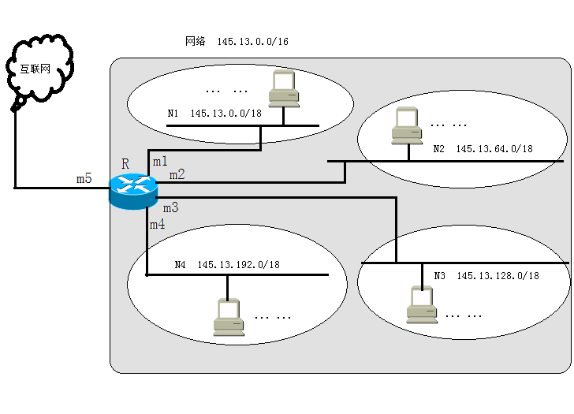
R的路由表
目的网络地址 | 目的网络子网掩码 | 下一跳

47、主机A向主机B连续发送了两个TCP报文段，其序号分别为90和150。试问：
（1）第一个报文段携带了多少个字节的数据？
（2）主机B收到第一个报文段后发回的确认中的确认号应当是多少？
（3）如果主机B收到第二个报文段后发回的确认中的确认号是200，试问A发送的第二个报文段中的数据有多少字节？
（4）如果A发送的第一个报文段丢失了，但第二个报文段到达了B。B在第二个报文段到达后向A发送确认。试问这个确认号应为多少？
48、一个万维网网点有1000万个页面，平均每个页面有10个超链，读取一个页面平均要100ms。问要读取整个网点所有页面所需的最少时间。

